***Coccinella septempunctata* NOCONTROLE BIOLÓGICO DO *Rhopalosiphum maidis*:RELATO DE CASO**

**Carlos Eduardo Cançado Melo Franco1* Vinícius Teixeira lemos2.**

*1Graduando em Agronomia – Centro Universitário UNA – Bom Despacho/MG – Brasil – *Cecmfranco@gmail.com*

*2 Professor de Agronomia – Centro Universitário UNA– Bom Despacho/MG – Brasil*

**INTRODUÇÃO**

O Brasil é um dos países com maior área cultivável e utilização agrícola, em consequência, apresenta grande número de insetos apontados como pragas. No intuito de resolver esta adversidade, diversos agricultores utilizam inseticidas convencionais, que podem ocasionar uma miríade de problemas ao meio ambiente, organismos ​​e saúde humana. Diante dos efeitos negativos, da elevação de espécies de pragas resistentes a moléculas e pela busca por uma agricultura sustentável, o controle biológico tornou-se relevante⁷.

A terminologia controle biológico refere-se ao uso de antagonistas naturais disponíveis no meio ambiente, a fim de reduzir a população de um patógeno a um limite subclínico e economicamente viável, além de ocasionar efeitos negativos menores, resultando em impactos ambientais ínferos aos dos sistemas químicos 3,6,5. Em suma, o controle biológico não apresenta ação nos estágios internos dos parasitas, no entanto centraliza sua ação em hospedeiros intermediários, vetores e estágios larvais de vida livre, reduzindo assim a fonte de infestações de hospedeiros finais 6,5 .

O controle biológico tem sido empregado por aproximadamente dois milênios e tem sido utilizado mundialmente desde o final do século XIX⁴.

Entre os inimigos naturais utilizados no controle biológico, os parasitóides e os artrópodes predadores sobressaem-se, podendo desempenhar um papel relevante na regulação da população de herbívoros. Os artrópodes predadores podem ser classificados como indivíduos selvagens e normalmente são maiores do que suas presas ⁵. Eles demandam mais de um indivíduo para finalizar seu desenvolvimento. Sua alimentação pode apresentar alguma especificidade, ou ainda recursos de mais de uma fonte, vegetal ou animal. As espécies apresentam estratégias de alimentação em diferentes fases do ciclo de vida e podem, por exemplo, ser predadoras na fase larval e na fase adulta se alimentar de néctar e/ou substâncias açucaradas ⁵. Estão representados em diversas ordens e famílias, sendo que várias espécies têm demonstrado grande valor e influência no controle biológico ⁵.

O êxito do controle biológico varia de acordo com diversos fatores, incluindo o tipo e ou espécie de inimigo natural a ser utilizado como agente de controle biológico ⁵. A primeira grande conquista do controle biológico remota a 1889, com a inserção e utilização da joaninha predadora *Rodolia cardinalis* (Mulsant) para combater os cochonilhas *Icerya Purchasi Maskell* em pomares de citros nos EUA, tornando-se um ícone e o triunfo mais renomado do mundo do controle biológico² .

O objetivo deste trabalho, é relatar a utilização de *Coccinella septempunctata*, no controle biológico do *Rhopalosiphum maidis* em plantação de *Zea mays*.

**RELATO DE CASO E DISCUSSÃO**

Em acompanhamento diário a uma lavoura de *Zea mays* em fase vegetativa, onde cada planta apresentava em média 5 a 6 folhas, foi observado nas folhas inferiores o desenvolvimento de grande quantidade de seiva, ocasionando aspecto melado as estas, além de grande incidência na presença de abelhas e formigas na plantação. Ao realizar a análise das folhas foi possível identificar a presença do *Rhopalosiphum maidis*, popularmente conhecido como Pulgão.

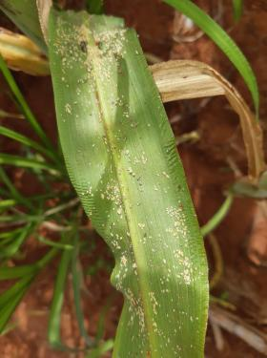

**Figura 1:** Presença de *Rhopalosiphum maidis* na plantação

**Fonte:** AUTOR, (2021).

Após a identificação do agente causador, foi instituído o tratamento preventivo da infestação com a realização do controle biológico, já que a infestação apresentava-se em estágio inicial.

O controle biológico foi instituído com a liberação de *Coccinella septempunctata* na plantação. Estas se multiplicam rapidamente e iniciam a alimentação ocasionando a redução da população de *Rhopalosiphum maidis.*

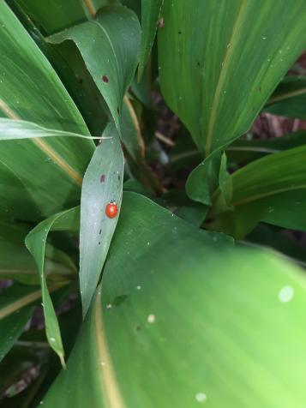

**Figura 2:** *Coccinella septempunctata* realizando o controle biológico.

**Fonte:** AUTOR, (2021).

A realização do controle biológico de pragas minimiza os riscos legais da utilização de produtos químicos. Nas plantações, métodos de controle biológico podem ser empregados ​​para evitar que a população de pragas atinja níveis prejudiciais. O uso de biopesticidas, como são denominados os inseticidas biológicos, são altamente específicos, ou seja, eles apenas danificam a praga alvo e não afetam outros insetos, plantas ou mesmo animais ⁸.

Sendo uma opção de manejo que pode oferecer benefícios econômicos ao produtor, sendo o maior benefício o ambiental, pois reduz a utilização de inseticidas químicos ⁹. A desvantagem do controle biológico é que demanda gerenciamento e planejamento intensivo, já que demandam tempo, paciência, controle e treinamento ¹.

**CONSIDERAÇÕES FINAIS**

O controle biológico de pragas está se tornando uma prática comum nas áreas rurais, a fim de tornar a agricultura e a alimentação mais saudáveis, reduzindo o uso de pesticidas, com a implementação de um manejo ecológico apropriado. São ecologicamente satisfatórios e recomendáveis, reduzem os custos de produção para o agricultor e possibilitam a produção sem agentes químicos.